Dzień dobry, proszę o zapoznanie się z dzisiejszymi propozycjami.
Stunde
Thema: Das Wetter. Pogoda.
- Proponuję na początek powtórzenie nazw miesięcy i pór roku. Należy skopiować linki i odsłuchać piosenek:
- nazwy miesięcy
https://www.youtube.com/watch?v=PR82zuSMugQ

- nazwy pór roku
https://www.youtube.com/watch?v=VqjZxh3hThE
- Teraz proszę o zapoznanie się z nowymi słówkami określającymi zjawiska pogodowe.

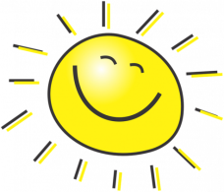 die Sonne- słońce (zone) Die Sonne scheint.- Świeci słońce. (di zone szajnt)

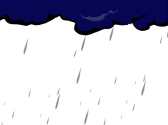 der Regen- deszcz (rejgen) Es regnet. Pada deszcz. (es rejgnet)
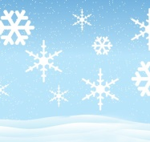 der Schee – śnieg (sznej) Es schneit. Pada śnieg. (es sznajt)
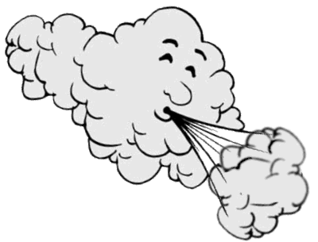der Wind- wiatr Es ist windig. Jest wietrznie. (es ist windiś)
die Wolke- chmura Es ist wolkig. Jest pochmurno. (es ist wolkiś)
der Regenbogen- tęcza (rejgenbogen)

3.Proszę skopiować link i wykonać ćwiczenie. Dzieci muszą odgadnąć jaki wyraz zniknął i mogą spróbować nazwać go w języku niemieckim. W tym ćwiczeniu dzieci poznają również wymowę poszczególnych słów.
https://www.youtube.com/watch?v=X-Da1zw-aGk

